怎样获取电脑的MAC地址

* |
* 浏览：3191
* |
* 更新：2013-12-11 14:50
* [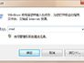](http://jingyan.baidu.com/album/2d5afd69930bdb85a2e28e32.html?picindex=1)1
* [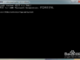](http://jingyan.baidu.com/album/2d5afd69930bdb85a2e28e32.html?picindex=2)2
* [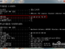](http://jingyan.baidu.com/album/2d5afd69930bdb85a2e28e32.html?picindex=3)3
* [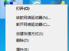](http://jingyan.baidu.com/album/2d5afd69930bdb85a2e28e32.html?picindex=4)4
* [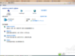](http://jingyan.baidu.com/album/2d5afd69930bdb85a2e28e32.html?picindex=5)5
* [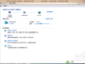](http://jingyan.baidu.com/album/2d5afd69930bdb85a2e28e32.html?picindex=6)6
* [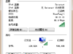](http://jingyan.baidu.com/album/2d5afd69930bdb85a2e28e32.html?picindex=7)7

[分步阅读](http://jingyan.baidu.com/album/2d5afd69930bdb85a2e28e32.html)

     很多时候我们需要获取MAC作为电脑的唯一标识，那如何获取电脑的MAC地址呢？

工具/原料

* 电脑

方法1

1. 1

点开运行，输入cmd命令：

[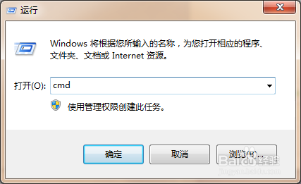](http://jingyan.baidu.com/album/2d5afd69930bdb85a2e28e32.html?picindex=1)

1. 2

输入ipconfig/all:

[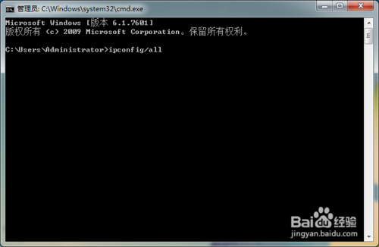](http://jingyan.baidu.com/album/2d5afd69930bdb85a2e28e32.html?picindex=2)

1. 3

找到自己的当前连接网络名称中的物理地址，即为MAC地址。

[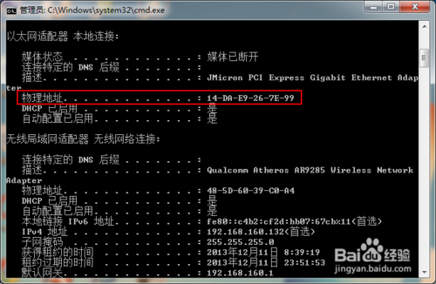](http://jingyan.baidu.com/album/2d5afd69930bdb85a2e28e32.html?picindex=3)

END

方法2

1. 邮件点击网络邻居，打开属性：

[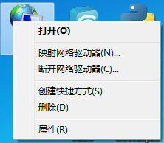](http://jingyan.baidu.com/album/2d5afd69930bdb85a2e28e32.html?picindex=4)

[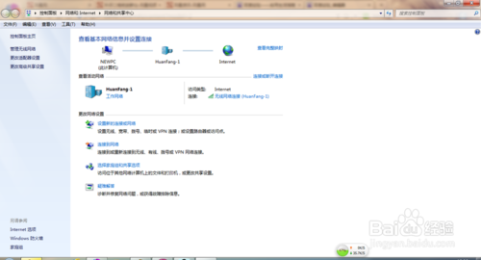](http://jingyan.baidu.com/album/2d5afd69930bdb85a2e28e32.html?picindex=5)

1. 点击更改适配器设置：

[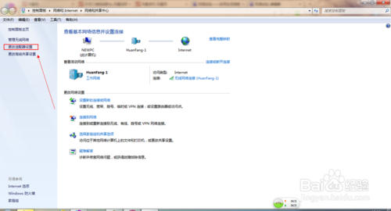](http://jingyan.baidu.com/album/2d5afd69930bdb85a2e28e32.html?picindex=6)

1. 双击自己的当前网络：

[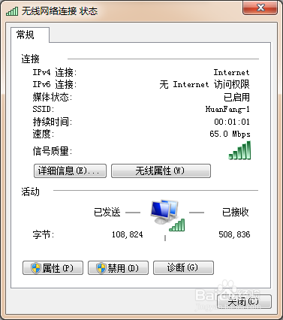](http://jingyan.baidu.com/album/2d5afd69930bdb85a2e28e32.html?picindex=7)

1. 4

点击详细信息中的物理地址，就是MAC地址：

[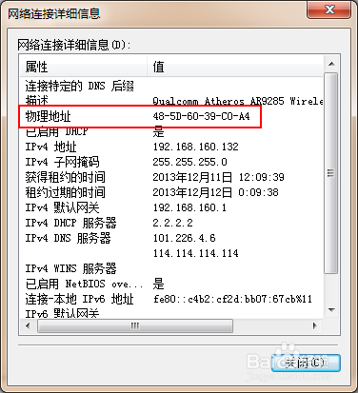](http://jingyan.baidu.com/album/2d5afd69930bdb85a2e28e32.html?picindex=8)